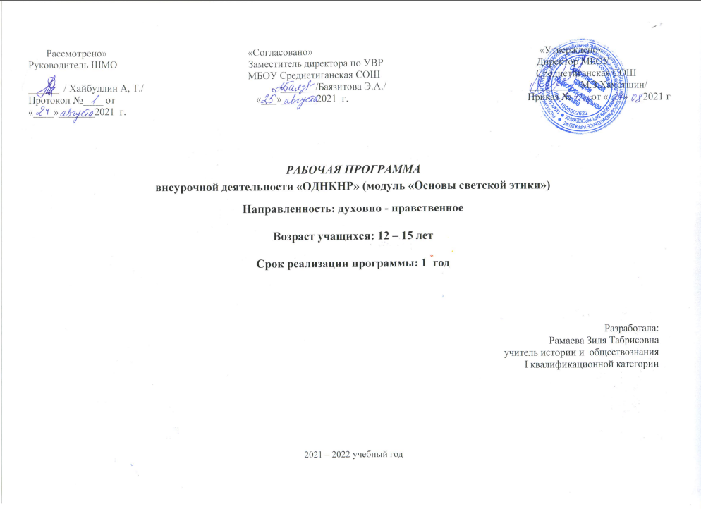
ПОЯСНИТЕЛЬНАЯ ЗАПИСКА
Курс «ОДНКНР» ( модуль «Основы светской этики») предназначен для реализации внеурочной деятельности в условиях реализации ФГОС ООО, составлен на основе:
- Федерального государственного стандарта основного общего образования (приказ Министерства образования и науки РФ №1897 от 17.12.2010);
- Примерной программы по курсу «Основы религиозных культур и светской этики». [Составители: учёные Российской академии наук, Российской академии образования, Федерального института развития образования, Академии повышения квалификации и профессиональной переподготовки работников образования, представители религиозных конфессий].
- Основной образовательной программы ООО ФГОС МБОУ Среднетиганской СОШ Алексеевского муниципального района РТ;
- Учебного плана МБОУ Среднетиганской СОШ Алексеевского муниципального района Республики Татарстан.

Модуль «Основы светской этики» предполагает изучение духовно-нравственной культуры и призван ознакомить учеников с основными нормами нравственности, дать первичные представления о морали. Поставлена задача нравственного развития школьников, воспитания культуры поведения с опорой на представления о положительных поступках людей. В процессе учебной деятельности предстоит дать детям новые нравственные ориентиры и упорядочить уже имеющиеся у них. Поставлены также задачи:
 формировать нормы светской морали;
 дать представления о светской этике;
 познакомить учащихся с основами культур;
 развивать представления о значении нравственных норм;
 развивать способности к общению;
 формировать этическое самосознание;
 улучшать взаимоотношения детей и родителей;

Рабочая программа рассчитана на 17 часов

Интернет-ресурсы:
1. Федеральный центр информационно-образовательных ресурсов - http://fcior.edu.ru;
2. Единая коллекция цифровых образовательных ресурсов - http://school-collection.edu.ru;
3. Электронная гуманитарная библиотека – www.gumfak.ru;
4. Сайт Уполномоченного по правам человека в РоссийскойФедерации - http://www.ombudsman.gov.ru.
5. Издательство «Просвещение» http://www.prosv.ru/umk/ork/default.aspx
6. Основы религиозных культур и светской этики http://www.orkce.ru/

Формы занятий: беседы, дискуссии, встречи с интересными людьми, экскурсии в краеведческий музей, конкурсы рисунков и мини-сочинений, игры и др.

Планируемые результаты освоения учебного предмета
Требования к результатам обучения и освоения содержания модуля «Основы светской этики»
ЛИЧНОСТНЫЕ, МЕТАПРЕДМЕТНЫЕ И ПРЕДМЕТНЫЕ РЕЗУЛЬТАТЫ
Федеральный государственный образовательный стандарт основного общего образования определяет как знаниевый компонент содержания образования, так и формирование универсальных учебных действий в личностных, коммуникативных, познавательных, регулятивных сферах, обеспечивающих способность к организации самостоятельной учебной деятельности ученика. Стандарт ориентирует на становление следующих характеристик школьника:
Личностные результаты
 Воспитание российской гражданской идентичности: патриотизма, уважения к Отечеству, прошлому и настоящему многонационального народа России; знание культуры своего народа, своего края, основ культурного наследия народов России; усвоение гуманистических, демократических и традиционных ценностей многонационального российского общества; воспитание чувства ответственности и долга перед Родиной;
 формирование ответственного отношения к учению, готовности к саморазвитию и самообразованию на основе мотивации к обучению и познанию, а также на основе положительного отношения к труду;
 осознание значения семьи в жизни человека и общества, принятие ценности семейной жизни, уважительное и заботливое отношение к членам своей семьи;
 формирование нравственных чувств и нравственного поведения, осознанного и ответственного отношения к собственным поступкам;
 формирование целостного мировоззрения, учитывающего духовное многообразие современного мира;
 формирование коммуникативной компетентности в общении и сотрудничестве со сверстниками, взрослыми;
 формирование осознанного, уважительного и доброжелательного отношения к другому человеку, его мнению, мировоззрению, культуре, языку, вере, к истории, культуре, религии, традициям, языкам, ценностям народов России и народов мира; готовности и способности вести диалог с другими людьми достигать в нем взаимопонимания.
Предметные результаты
 Воспитание способности к духовному развитию, нравственному самосовершенствованию; воспитание веротерпимости, уважительного отношения к религиозным чувствам, взглядам людей или их отсутствию;
 знание основных норм морали, нравственных, духовных идеалов, хранимых в культурных традициях народов России, готовность на их основе к сознательному самоограничению в поступках, поведении, расточительном потребительстве;
 формирование представлений об основах светской этики;
 понимание значения нравственности в жизни человека, семьи и общества.
Метапредметные результаты
 Умение самостоятельно определять цели своего обучения, ставить и формулировать для себя новые задачи в учебе и познавательной деятельности, развивать мотивы и интересы своей познавательной деятельности;
 умение самостоятельно планировать пути достижения целей, в том числе альтернативные, осознанно выбирать наиболее эффективные способы решения учебных и познавательных задач;
 умение оценивать правильность выполнения учебной задачи, собственные возможности ее решения;
 владение основами самоконтроля, самооценки, принятия решений и осуществления осознанного выбора в учебной и познавательной деятельности;
 умение организовывать учебное сотрудничество и совместную деятельность с учителем и сверстниками; работать индивидуально и в группе: находить общее решение и разрешать конфликты на основе согласования позиций и учета интересов; формулировать, аргументировать и отстаивать свое мнение;
 умение осознанно использовать речевые средства в соответствии с задачей коммуникации для выражения своих чувств, мыслей и потребностей; планирования и регуляции своей деятельности; владение устной и письменной речью, монологической контекстной речью.

СОДЕРЖАНИЕ ПРОГРАММЫ
Введение (1 час)
Тема 1. Гражданин России (1 час)
Понятия гражданин и гражданство. Конституция — Основной закон РФ. Основные права и обязанности граждан РФ. Выполнение обязанностей — гражданский долг каждого гражданина России. Управление государством. Президент, Председатель Правительства, министр. Федеральное Собрание. Совет Федерации. Государственная Дума. Столица, герб, флаг, гимн Российской Федерации. Уважительное отношение к символам государства.
Тема 2. Порядочность (1 час)
Понятие порядочности. Связь слов порядочность и порядок. Качества порядочного человека: справедливость, внутренняя стойкость, смелость, решительность. Взаимосвязь порядочности, благородства, достоинства, великодушия. Общественная ценность порядочности.
Тема 3. Совесть (1 час)
Понятие совести. Совесть — важнейшая составная часть порядочности человека. Чувство угрызения совести. Развитие чувства совести. Умение понять и простить. Правдивость и ее
цена. Взаимосвязь совести и сострадания, совести и стыда. Совесть — «внутренний голос человека». Жить по законам совести. Несовместимость совести с эгоизмом и корыстолюбием.
Кодекс взаимоотношений одноклассников.
Тема 4. Доверие и доверчивость (1 час)
Доверие — важнейшее качество личности. Понятие доверия. Признаки личного доверия. Возникновение доверительных отношений. Доверие и доверчивость. Правила установления доверительных отношений. Что значит потерять доверие. Понятие самодоверия. Как следует поступить в экстренных случаях. Телефон доверия. Психологическая помощь.
Тема 5. Милосердие и сострадание (1 час)
Понятие милосердия. Общественная ценность милосердия. Взаимосвязь сострадания и милосердия, милосердия и жалости. Антиподы милосердия. Обязанности учащихся по отношению к другим людям. Проявление интереса к жизни другого человека, стремление ему помочь. Человеколюбие. Правила милосердия. Воспитание милосердия. Умение понять и простить.
Тема 6. Правда и ложь (1 час)
Правда и неправда, полуправда, ложь. Правда — то, что соответствует действительности. Ложь — намеренное искажение действительности. Искренность. Честность. Взаимосвязь правдивости и душевного покоя. Святая ложь. Из истории лжи.
Тема 7. Традиции воспитания (1 час)
Традиция. Сословия: крестьяне, казаки, купцы, дворяне. Традиции воспитания у разных сословий. Дворяне России, их традиции и правила поведения. Требования к воспитанию и домашнему обучению мальчиков и девочек. Дворянский этикет.
Тема 8. Честь и достоинство (1 час)
Родовая и сословная честь. Представление рыцарей средневековой Европы о чести. Дворянская честь. Дуэль — способ решения вопросов чести. Цена честного слова. Чувство долга. Поступки достойные и недостойные. Достоинство. Благородство — высшее проявление человеческого достоинства. Герои Великой Отечественной войны 1941—1945 гг. и наших дней. Патриоты России. Проявление патриотизма учащихся.
Тема 9. Терпимость и терпение (1 час)
Отношение к людям иной национальности, религии, культуры, привычек и убеждений. Российское многонациональное государство. Что такое терпимость (толерантность). Уважение свободы другого человека, проявление великодушия и расположенности к другим людям. Роль мигрантов в жизни наших городов. Правила толерантного общения. Различие понятий терпение и терпимость.
Тема 10. Мужество (1 час)
Понятие мужества. Смелость и решительность, сила духа, продуманность действий, самоконтроль, преодоление чувства страха и неуверенности. Убежденность в необходимости и полезности действий в чрезвычайных обстоятельствах. Повседневное проявление мужества. Взаимосвязь вечных ценностей — чести, достоинства, благородства, доброты, дружбы. Примеры мужества. Умение защитить своих близких и себя. Тренировка мужества. Героизм — высшее проявление мужества. Кавалеры ордена Мужества.
Тема 11. Равнодушие и жестокость (1 час)
Проявления жестокости детей и их последствия. Умение и желание контролировать свои поступки. Равнодушие и жестокость. Жизнь человека — высшая ценность. Насилие в отношении детей — нарушение прав человека. Вред сквернословия.
Тема 12. Самовоспитание (1 час)
Соблюдение норм нравственности — важнейшее общественное требование. Дисциплинированность и сознательная дисциплина. Умение контролировать свои дела и поступки. Правила учебной работы в группе. Умение осознать ошибки и больше их не повторять. Воспитание воли. Познание своих положительных и отрицательных качеств. Планирование предполагаемых действий, оценка результатов. Пути самообразования и самовоспитания. Воспитание чувства самоуважения.
Тема 13. Учись учиться (1 час)
Цель обучения в школе. Приемы работы учащихся со школьным учебником. Выработка у учеников уверенности в себе и своих делах. Приемы работы учеников на уроке. Рекомендации по развитию воли. Умение распределять внимание. Совершенствование памяти подростка. Правила и приемы запоминания. Сочетание труда умственного и физического.
Тема 14. Речевой этикет (1 час)
Средства речи и правила их использования в разных жизненных ситуациях. Начало, основная часть и завершение беседы. Употребление личных местоимений ты и вы. Правила знакомства детей и взрослых. Обращения с просьбой к незнакомым людям в магазине, на транспорте. Формы обращения. Правила общения подростков. Что значит быть эрудированным собеседником. Значимость излагаемой информации. Правила беседы. Человека красят не столько слова, сколько дела. Этикет разговора по телефону.
Тема 15. Мои права и обязанности (1 час)
Права и обязанности учащихся. Соблюдение правил школьного распорядка. Обязанность посещения учащимися школьных занятий, добросовестного учебного труда. Участие в самообслуживающем труде. Единство действий классного руководителя и родителей учащихся. Требования к поведению учащихся в школе. Комиссии по делам несовершеннолетних и защите их прав.
Итоговое повторение (1 час)

Календарно-тематическое планирование
№ п/п | Темы | Сроки выполнения
№ п/п | Темы | П. | Ф.
 | Введение.
 | Гражданин России.
 | Порядочность.
 | Совесть.
 | Доверие и доверчивость.
 | Милосердие и сострадание.
 | Правда и ложь
 | Традиции воспитания.
 | Честь и достоинство.
 | Терпимость и терпение.
 | Мужество.
 | Равнодушие и жестокость.
 | Самовоспитание.
 | Учись учиться.
 | Речевой этикет.
 | Мои права и обязанности.
 | Итоговое повторение.

